
決 算 説 明 会

法人税の確定申告書は、確定した決算に基づいて作成し、税務署に提出することになっていますが、正確な確定申告をするには、先ず適切な決算を行うことが大切です。
今回は、11月・12月・1月決算の法人を対象に決算説明会を開催いたします。それ以外の決算月でも参加できます。
主催/（公社）花北法人会 共催/花巻税務署

令和7年
受講料 無料
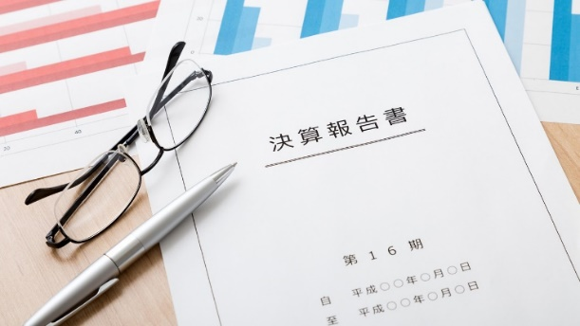
12/17(水)
13：30～15：00
さくらホール ２階 小アトリエ

講 師 花巻税務署 担当官


申込み 定員30名
必要事項を記入の上、FAX又は
QRコードからお申し込みください

決算説明会〔申込書〕◎申込先/（公社）花北法人会事務局FAX 0198-22-6324
会社名
住所
参加者氏名 |  | 参加者氏名
電話番号 |  | FAX番号
＊個人情報の取り扱いについては、本会の事業活動以外の目的で利用することは一切ありません
●お問合せ/公益社団法人 花北法人事務局 ℡0198-22-6324

